**МИНИСТЕРСТВО ОБРАЗОВАНИЯ РЕСПУБЛИКИ БЕЛАРУСЬ**

**БЕЛОРУССКИЙ ГОСУДАРСТВЕННЫЙ УНИВЕРСИТЕТ**

**ФАКУЛЬТЕТ СОЦИОКУЛЬТУРНЫХ КОММУНИКАЦИЙ**

**Кафедра информационных технологий**

­­­

**ИНТЕРНЕТ-ВИТРИНА МАГАЗИНА ПОДУШЕК**

Курсовой проект

Токмаковой Юлии Андреевны

студентки 4 курса,

специальности

«Прикладная информатика»

Научный руководитель:

доцент, к.т.н Царик С. В.

Минск, 2020

ОГЛАВЛЕНИЕ

ОГЛАВЛЕНИЕ 2

РЕФЕРАТ 3

ВВЕДЕНИЕ 4

ГЛАВА 1. ОБЗОР ТЕХНОЛОГИЙ И СРЕДСТВ РАЗРАБОТКИ 5

1.1 Цели и задачи сайта 5

1.2 Обзор технологий и средств разработки 5

ГЛАВА 2. РЕАЛИЗАЦИЯ СЕРВЕРНОЙ ЧАСТИ 6

2.1 Проектирование базы данных 6

2.2 Разработка клиент-серверного взаимодействия в стиле REST 6

ГЛАВА 3. РЕАЛИЗАЦИЯ ПОЛЬЗОВАТЕЛЬСКОЙ ЧАСТИ 7

3.1 Структура проекта 7

3.2 Проектирование базы данных 7

3.3 Реализация сайта банка «SkyBank» 9

3.4 Разработка панели администрирования 11

ЗАКЛЮЧЕНИЕ 15

СПИСОК ИСПОЛЬЗОВАННЫХ ИСТОЧНИКОВ 16

ПРИЛОЖЕНИЯ 17

РЕФЕРАТ

Курсовой проект содержит: 31 страницу, 23 иллюстрации, 7 листингов, 1 таблицу, 13 источников, 4 приложения.

Ключевые слова: САЙТ, ШАБЛОН, PHP, SQL-ЗАПРОС, БАНК.

Цель работы – разработка адаптивного сайта коммерческого банка «SkyBank».

Результатом курсового проекта является адаптивный многостраничный сайт банка «SkyBank», предоставляющий пользователям функции фильтрации предложений по банковским картам, функцию расчета дохода по вкладу, функцию конвертирования валют, возможность отправить заявку на вклад.

РЭФЕРАТ

Курсовая работа змяшчае: 31 старонку, 23 ілюстрацыи, 7 лістынгаў, 1 табліцу, 13 крыніц, 4 прыкладання.

Ключавыя словы: САЙТ, ШАБЛОН, PHP, SQL-ЗАПЫТ, БАНК.

Мэта работы – стварэнне адаптыўнага сайта камерцыйнага банка «SkyBank».

Вынікам курсавога праекта з'яўляецца адаптыўны шматстаронкавы сайт банка «SkyBank», які прадстаўляе карыстальнікам функцыі фільтрацыі прапаноў па банкаўскіх картах, функцыю разліку даходу па ўкладу, функцыю канвертавання валют, магчымасць адправіць заяўку на ўклад.

ABSTRACT

Course work includes: 31 pages, 23 illustrations, 7 listings, 1 table, 13 sources, 4 applications.

Keywords: WEBSITE, TEMPLATE, PHP, SQL-QUERY, BANK.

The purpose of the work is to develop an adaptive website for the commercial bank «SkyBank».

The result of the course work is the adaptive multi-page site of SkyBank, which provides users with filtering options for bank cards, a function for calculating deposit income, a currency conversion function, the ability to send a request for a deposit.

ВВЕДЕНИЕ

Появление сети Интернет навсегда изменило способы ведения бизнеса. Сейчас трудно найти кампанию, не имеющюю своего представления в сети Интерент. Наличие сайта позволяет закрепить узнаваемость бренда, привлечь новых покупателей и увеличить объемы продаж.

С помощью сайта кампания может рассказать о своем уникальном торговом предложении, автоматизировать бизнес-процессы, улучшить качество и повысить скорость обслуживания покупателей. Наличие сайта повышает степень доверия к кампании, влияет на формирование заинтересованности клиентов к продуктам кампании.

Цель курсового проектирования заключается в создании интернет-витрины магазина подушек. Разработанное веб-приложение будет использоваться для привлечения новой аудитории, формирования информационного поля, направленного на узноваемость бренда, повышения имиджа кампании и лояльности клиентов.

В ходе курсового проектирования будет создана база данных для хранения информации о продуктах магазина.

Веб-приложение будет содержать представление каталога продуктов и представление отдельного продукта с его детальным описанием.

Будет реализована панель администрирования для создания, редактирования и удаления информации о продуктах магазина.

Для достижения цели были поставлены следующие задачи:

* Провести обзор инструментальных средств для разработки веб-приложения.
* Разработать REST систему клиент-серверного взаимодействия.
* Разработать систему авторизации пользователя-администратора.
* Спроектировать и подключить к веб-приложению базу данных.
* Разработать пользовательскую часть веб-приложения на базе фреймворка Angular.
* Разработать панель администрирования веб-приложения.

ГЛАВА 1. ОБЗОР ТЕХНОЛОГИЙ И СРЕДСТВ РАЗРАБОТКИ

* 1. Анализ требований

Первым этапом создания веб-приложения является формулировка и анализ требований, которым это веб-приложение должно отвечать.

Требования к системе делятся на функциональные и нефункциональные. Функциональные требования описывают сценарии взаимодействия пользователя с системой, тогда как нефункциональные накладывают дополнительные ограничения на систему, не относящиеся к её поведению.

После изучения предметной области и существующих решений были сформулированы следующие функциональные требования к веб-приложению:

* Просмотр каталога продуктов – пользователь должен иметь возможность просматривать каталог продуктов магазина.
* Просмотр информации об отдельном продукте.
* Авторизация пользователя-администратора ­­­­– необходимо обеспечить контроль доступа к хранимым данным.
* Добавление, редактирование и удаление информации о продуктах – необходимо разработать систему администрирования веб-приложения.

Был определен следующий ряд нефункциональных требований:

* Удобство использования­ ­­– веб-приложение должно быть адаптивным.
* Разграничение доступа – не авторизированный как администратор пользователь не должен иметь доступ к панели администрирования веб-приложения.

Определив требования к системе, можно приступать к выбору инструментальных средств разработки.

* 1. Обзор технологий и средств разработки

Рассмотрим инструменты и технологии, которые позволяют оптимальным образом удовлетворить описанным ранее требованиям к разрабатываемому веб-приложению.

Были выбраны следующие средства разработки для реализации серверной части веб-приложения: язык программирования Java, фреймворки Spring, Spring Boot, Maven, библиотеки Project Lombok и Java JSON Web Token, система управления базами данных PostgreSQL.

**Язык программирования Java**

Java – это строго типизированный объектно-ориентированный язык программирования высокого уровня. Java отличается быстротой, высоким уровнем защиты и надежностью [https://www.java.com/ru/download/help/whatis_java.html]. Язык программирования Java прост в использовании. В нем присутствует механизм сборки мусора, что позволяет автоматически управлять памятью, а также строгая типизация, которая позволяет избежать многих ошибок при написании кода и делает Java удобным средством для написания крупных проектов.

Java является межплатформенным языком. Код Java, написанный на одной операционной системе, можно запустить без изменений на других операционных системах. Код, написанный на языке программирования Java, запускается с помощью виртуальной машины Java (Java Virtual Machine, JVM). JVM обрабатывает байтовый код, после чего процессор обрабатывает код, полученный от JVM. Все виртуальные машины Java работают аналогично, поэтому один и тот же код работает одинаково во всех операционных системах, что и делает Java межплатформенным языком программирования.

Важным преимуществом языка Java является наличие большого количества библиотек с открытым исходным кодом, которые подходят для решения задач любой сложности. В частности, при разработке серверной части веб-приложения будут использованы фреймворки и библиотеки для создания REST-сервисов, контроля доступа, авторизации, взаимодействия с базой данных, внедрения зависимостей, генерации и валидации токенов JWT.

**Spring**

Spring Framework, или Spring – один из самых популярных фреймворков для создания веб-приложений на языке программирования Java. Spring представляет собой коллекцию меньших фреймворков, большинство из которых могут работать независимо друг от друга, однако они обеспечивают большую функциональность при совместном использовании.

Spring предоставляет слой доступа к базам данных и предоставляет следующие возможности:

* Управление ресурсами – автоматическое получение и освобождение ресурсов базы данных.
* Обработка исключений – перевод исключений при доступе к данным в исключения Spring.
* Транзакционность – прозрачные транзакции в операциях с данными.

Spring предлагает широкий спектр классов, предназначенных для поддержки создания веб-приложений. Используя Spring, можно получить максимальную гибкость при выборе способа реализации пользовательского интерфейса для веб-приложения.

**Spring Boot**

Spring Boot используется для упрощения разработки приложений с помощью фреймворка Spring. С помощью Spring Boot можно создать полностью функциональное приложение за максимально короткий срок, требуя при этом минимум усилий от разработчика. Фреймворк Spring Boot имет следующие особенности:

* встроенный веб-сервер (Tomcat, Jetty или Undertow), который автоматически запускается вместе с приложением;
* набор готовых пакетов зависимостей (starter dependencies);
* автоматическая конфигурация как самого Spring, так и некоторых сторонних библиотек;
* возможность следить за состоянием приложения в реальном времени с помощью Spring Boot Actuator;
* не требует использовать XML-конфигурацию.

Используя Spring Framework в качестве основы, Spring Boot упрощает зависимости Spring и запускает приложения прямо из командной строки. Spring Boot неявно упаковывает необходимые сторонние зависимости для каждого типа приложения на основе Spring и предоставляет их разработчику в виде starter-пакетов (spring-boot-starter-web, spring-boot-starter-data-jpa и т.д.).

Starter-пакеты представляют собой набор дескрипторов зависимостей, которые можно включить в разрабатываемое приложение, что позволяет получить универсальное решение для всех, связанных со Spring технологий.

Например, чтобы использовать Spring Data JPA для доступа к базе данных, необходимо просто включить в проект зависимость spring-boot-starter-data-jpa и Spring Boot автоматически установит совместимые драйверы баз данных и библиотеки Hibernate.

При создании веб-приложения необходимо добавить зависимость spring-boot-starter-web, которая подтянет в проект все библиотеки, необходимые для разработки Spring MVC-приложений, таких как spring-webmvc, jackson-json, validation-api и Tomcat.

Таким образом, Spring Boot собирает все общие зависимости и определяет их в одном месте. Файл pom.xml, при использовании Spring Boot, содержит намного меньше строк, чем при использовании его в Spring-приложениях.

Для настройки и запуска Spring Boot приложений требуется следующее:

* Java 8+
* Apache Maven 3.x

**Maven**

Maven – это фреймворк с открытым исходным кодом, который используется для автоматизации сборки проектов на основе описания их структуры в файлах на языке POM (Project Object Model).

POM – это общая, унифицированая модель описания программных модулей, поддерживающая хранение не только аттрибутов отдельных модулей, но и высокоуровневых связей между ними. Также POM содержит информацию об инструментах, необходимых для поддержки жизненного цикла модуля.

В отличие от средства автоматизации сборки Apache Ant, Maven обеспечивает декларативную, а не императивную сборку проекта. В файлах описания проекта содержится его спецификация, а не отдельные команды выполнения. Задачи по обработке файлов, описанные в спецификации, Maven выполняет посредством их обработки последовательностью встроенных и внешних плагинов.

Maven используется для построения и управления проектами, написанными на Java, C#, Ruby, Scala, и других языках.

Проекты, использующие Maven, имеют унифицированную структуру каталогов:

* /src/main/java содержит исходный код программы;
* /src/main/resources содержит дополнительные ресурсы приложения, такие как SQL-скрипты, файлы конфигурации и т. д.;
* /src/test/java содержит исходный код тестовых классов;
* /src/test/resources содержит дополнительные ресурсы приложения, необходимые для тестирования;
* /target содержит результаты сборки, которые включают в себя дистрибутив программы, скомпилированные классы, результаты тестирования.

Информация для сборки проекта, поддерживаемого Maven, содержится в XML-файле pom.xml. При запуске Maven проверяет, содержит ли конфигурационный файл все необходимые данные и все ли данные синтаксически правильно записаны. Минимальная конфигурация включает версию конфигурационного файла, имя проекта, версию проекта, его автора. С помощью pom.xml конфигурируются зависимости от других проектов, список плагинов, реализующих порядок сборки [http://maven.apache.org/guides/introduction/introduction-to-the-pom.html#Minimal_POM].

**Project Lombok**

Lombok – это библиотека, которая добавляет дополнительную функциональность в Java c помощью изменения исходного кода перед Java компиляцией.

При разработке каждого Java-проекта существует необходимость писать стандартные методы доступа (getters и setters), сравнения (equals), вычисления хеш-кода (hashcode), преобразования объекта в строку (toString) и др. Project

Lombok используется для автоматизации этого процесса.

Кроме генерации исходного кода Lombok также позволяет:

* использовать неявные типы переменных (var и val);
* создавать конструкторы классов с разным набором параметров;
* создавать классы-строители;
* создавать неизменяемые классы;
* автоматически освобождать ресурсы;
* проверять аргументы методов на равенство null.

Достаточно включить Lombok в зависимости проекта, после чего его можно использовать. Пример подключения в случае использования Maven представлен в листинге 1.1.

*Листинг 1.1 – «Пример подключения библиотеки Lombok»*

<dependency>

<groupId>org.projectlombok</groupId>

<artifactId>lombok</artifactId>

<version>0.11.0</version>

</dependency>

Чтобы Lombok автоматически сгенерировал служебные методы, такие как ToString, EqualsAndHashCode, Getter, Setter, RequiredArgsConstructor, необходимо добавить при объявлении класса аннотацию @Data.

**Java** **JSON Web Token**

JSON Web Token (JWT) представляет собой стандартизированный, в некоторых случаях подписанный и/или зашифрованный формат упаковки данных, который используется для безопасной передачи информации между двумя сторонами [https://tools.ietf.org/html/rfc7519].

JWT определяет особую структуру информации, которая отправляется по сети. Она представлена в двух формах – сериализованной и десериализованной. Сериализованная форма используется для передачи данных. С другой стороны, чтобы читать и записывать информацию в токен, нужна его десериализация.

В несериализованном виде JWT состоит из заголовка и полезной нагрузки, которые являются JSON-объектами. Заголовок используется для описания криптографических функций, которые применяются для подписи и/или шифрования токена. Если JWT подписан и/или зашифрован, в заголовке указывается заявка alg и имя алгоритма шифрования.

Заявка – это часть информации, аналогичная ключу объекта JSON. Заявки бывают служебными и пользовательскими. Служебные заявки являются частью какого-либо стандарта и имеют определенные значения. Наиболее распространенные служебные заявки:

* iss – издатель токена;
* sub – описываемый объект;
* aud – получатели;
* exp – дата истечения срока действия;
* iat – время создания.

JWT токен также содержит полезную нагрузку – часть токена, в которой размещается необходимая пользовательская информация.

JWT в сериализованной форме представляет собой строку следующего формата:

[ Header ].[ Payload ].[ Signature ]

Заголовок (header) и полезная нагрузка (payload) присутствуют всегда, в то время как подпись (signature) может отсутствовать.

На рисунке 1.1 представлен процесс сериализации неподписанного JWT токена:

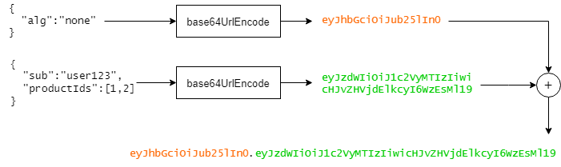

*Рисунок 1.1 – Процесс сериализации JWT токена*

Процесс сериализации JWT состоит из кодирования заголовка, полезной нагрузки и подписи, если она есть, с помощью алгоритма base64url.

Библиотека Java JSON Web Token (JJWT) используется для кодирования веб-токенов в приложениях Java. JJWT стремится быть самой простой в использовании и понятной библиотекой для создания и верефикации веб-токенов на JVM и Android [https://github.com/jwtk/jjwt]. Библиотека представляет собой чистую реализацию Java, основаннаю исключительно на спецификациях JWT, JWS, JWE, JWK и JWA RFC и с открытым исходным кодом.

**PostgreSQL**

PostgreSQL – это объектно-реляционная система управления базами данных с открытым исходным кодом.

PostgreSQL поддерживает большую часть стандарта SQL и предлагает следующие функции:

* сложные запросы;
* внешние ключи;
* триггеры;
* изменяемые представления;
* транзакционная целостность;
* многоверсионность.

Кроме того, пользователи могут расширять возможности PostgreSQL, например создавая свои типы данных, функции и операторы, процедурные языки.

PostgreSQL предоставляет свободную лицензию. Это значит, что ее можно использовать бесплатно как для личных, так и для коммерческих целей.

Клиентская часть веб-приложения будет реализованна с помощью следующих средств разработки: фреймворк Angular, язык программирования TypeScript, препроцессор Sass.

**Angular**

Фреймворк Angular является одной из самых надежных платформ для построения одностраничных веб-приложений. Приложения, разработанные с помощью фреймворка Angular, состоят из компонентов. Компоненты содержат шаблоны HTML в сочетании со специальными объектами и служат для управления отдельными частями страницы.

Работая с компонентами и шаблонами вместо элементов DOM, приложения Angular могут действовать на более высоком уровне абстракции с меньшим объемом кода по сравнению с приложениями, которые используют только JavaScript или библиотеку jQuery. Angular также задает определенные способы организации файлов скриптов на стороне клиента. По соглашению приложения Angular используют общую структуру папок, в которой файлы модуля и скрипта компонента располагаются в папке приложения. Скрипты Angular, используемые при построении, развертывании и тестировании приложения, обычно располагаются в папке более высокого уровня.

**TypeScript**

Приложения Angular разрабатываются на языке TypeScript. TypeScript – это язык с открытым исходным кодом, который основан на JavaScript, одном из наиболее часто используемых в мире языков программирования. TypeScript расширяет возможности JavaScript путем добавления определений статических типов [5 (моя практика)].

Типы предоставляют способ описать форму объекта, обеспечивая документируемость кода и позволяя TypeScript проверять правильность работы кода.

Код, написанный на языке программирования TypeScript, преобразуется в код JavaScript с помощью компилятора TypeScript или Babel. Преобразованный код представляет собой чистый, простой код JavaScript, который запускается везде, где выполняется JavaScript: в браузере, на Node.JS или в пользовательских приложениях.

**Препроцессор Sass**

CSS-препроцессор — это программа или инструмент, имеющий свой собственный синтаксис, который затем компилируется в стандартный CSS-код [3 (4 сем, курсач)]. CSS-препроцессор имеет различные функции, помогающие разработчикам писать CSS-код лучше, быстрее и чище.

Существует несколько CSS-препроцессоров, таких как Sass, Less и Stylus. Все CSS-препроцессоры имеют схожие функции и отличаются лишь синнтаксисом.

Sass является одним из наиболее популярных CSS-препроцессоров. Функции, предостовляемые Sass препроцессором:

* Переменные. Переменные в Sass используются для хранения и переиспользования информации на протяжении написания всех стилей проекта. В переменных можно хранить цвета, стеки шрифтов или любые другие значения CSS. В Sass используется символ $ для создания переменной.
* Вложенность — Sass позволяет вкладывать правила CSS друг в друга, как и в визуальной иерархии HTML. Вложенные правила применяются только для элементов, соответствующих внешним селекторам.
* Фрагментирование — можно создавать фрагменты Sass-файла, содержащие в себе небольшие кусочки кода CSS, и переиспользовать данные фрагменты в других Sass-файлах. Фрагменты позволяют сделать CSS код модульным, и облегчить его обслуживание. Фрагмент – это Sass-файл, имя которого начинается с нижнего подчеркивания, например, _partial.scss. Нижнее подчеркивание в имени Sass-файла говорит компилятору о том, что это только фрагмент и он не должен компилироваться в CSS. Фрагменты в Sass подключаются при помощи директивы @import.
* Миксины (примеси) – используются для создания набора CSS-свойств. Миксины можно использовать повторно или смешивать с другими значениями. Миксины можно использовать для создания отдельных тем одного макета. Миксины могут принимать аргументы, что позволяет создавать большое разнообразие стилей при помощи небольшого количества миксинов.
* Наследование. Используя директиву @extend можно наследовать наборы свойств CSS от одного селектора другому [2 (4 сем, курсач)]. Использование наследования позволяет сохранить скомпилированный CSS код чистым и аккуратным.
* Математические операторы. Sass поддерживает математические операторы.
* Функции – можно создавать определения CSS в виде функций для многократного использования [5 (4 сем, курсач)].

В среде разработки VSCode для компиляции Sass файлов в CSS код в режиме реального времени можно использовать плагин «Live Sass Compiler» [6 (4 сем, курсач)]. Чтобы установить плагин «Live Sass Compiler», необходимо открыть среду разработки VSCode, нажать комбинацию клавиш ctrl+P и в строке поиска ввести следующую строку: install live-sass. После установки плагина в строке состояния среды разработки появится кнопка «Watch Sass»:

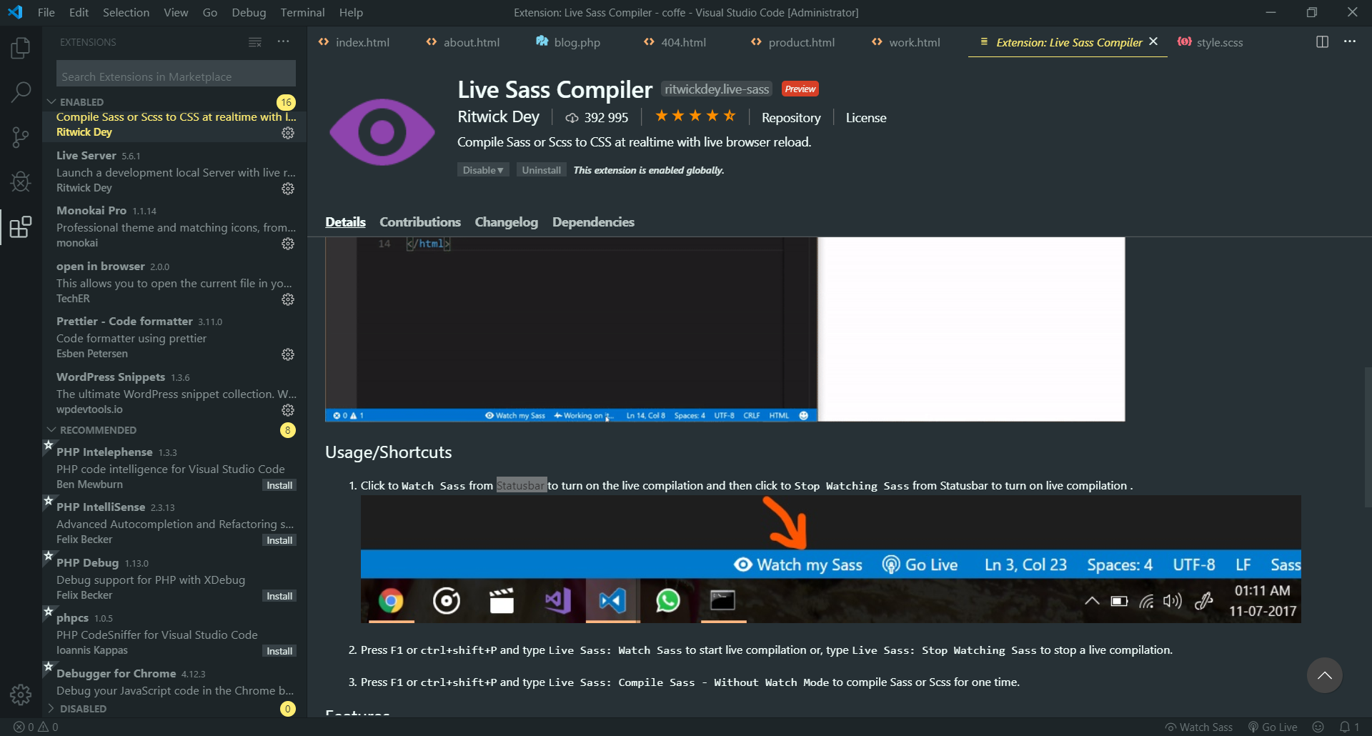

*Рисунок 1.2 – Кнопка для запуска «Live Sass Compiler»*

После нажатия кнопки «Watch Sass» плагин «Live Sass Compiler» будет запущен.

ГЛАВА 2. РЕАЛИЗАЦИЯ СЕРВЕРНОЙ ЧАСТИ

* 1. Проектирование базы данных

База данных – это совокупность массивов и файлов данных, организованная по определённым правилам, предусматривающим стандартные принципы описания, хранения и обработки данных независимо от их вида [7 (курсач пхп)]. Создание и подключение базы данных необходимо для реализации гибкого и расширяемого приложения. База данных позволяет структурировать информацию приложения. С помощью базы данных можно извлекать контент и выводить его в информационных блоках на страницах веб-приложения.

Разрабатываемое веб-приложение использует систему управления базами данных PostgreSQL. База данных была создана с помощью программы pgAdmin. pgAdmin – это открытая платформа администрирования и разработки для PostgreSQL и связанных с ней систем управления базами данных, написанная на Python и jQuery [https://www.pgadmin.org].

Для выполнения функциональных требований к разрабатываемому веб-приложению, определенных в главе 1, был выделен ксласс-сущность базы данных Pillow (подушка). Схема таблицы «pillow» представлена на рисунке 2.1.

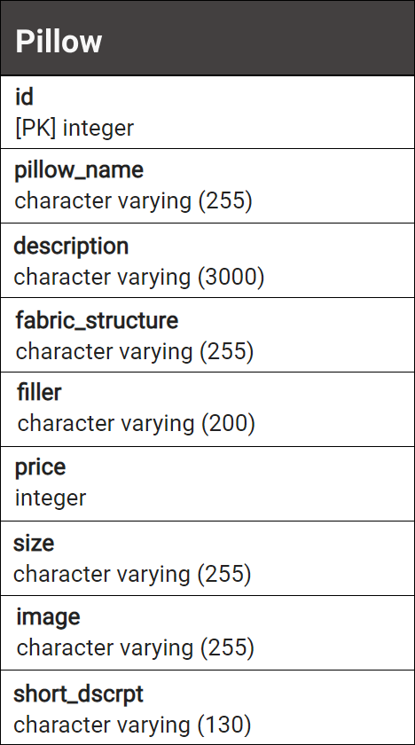

*Рисунок 2.1 – Схема таблицы «pillow»*

Таблица «pillow» предназначена для хранения информации о продукте магазина и имеет следующие поля:

* Id – идентификационный номер продукта;
* pillow_name – название подушки;
* description – полное описание;
* short_dscrpti – краткое описание подушки;
* fabric_structure – материал чехла подушки;
* filler – материал наполнителя подушки;
* size – размеры подушки;
* price – цена;
* image – путь к файлу изображения подушки.

Подключение к базе данных осуществляется с помощью кода, представленного в листинге 2.1.

*Листинг 2.1 – «Код для подключения к базе данных»*

spring.datasource.url=jdbc:postgresql://localhost:5432/pillows

spring.datasource.username=postgres

spring.datasource.password=****

spring.jpa.show-sql=true

spring.jpa.properties.hibernate.dialect = org.hibernate.dialect.PostgreSQLDialect

spring.jpa.hibernate.ddl-auto = update

Свойство spring.datasource.url используется для указания местоположения базы данных. В свойстве содержатся следующие три значения:

* имя драйвера SQL;
* URL-адрес сервера базы данных;
* имя базы данных.

В свойстве spring.datasource.username указывается имя пользователя для доступа к базе данных, а в свойстве spring.datasource.password – пароль.

При указании свойства spring.jpa.show-sql со значением true все запросы, запускаемые Hibernate, будут выводится в консоль, что очень удобно при отладке приложения.

Свойство spring.jpa.properties.hibernate.dialect помогает Hibernate правильно сгенерировать SQL для указанной базы данных.

Свойство spring.jpa.hibernate.ddl-auto со значением update указывает, что каждый раз при запуске сервера будет обновлятся уже существующая база данных, а не создаваться новая.

* 1. Разработка клиент-серверного взаимодействия в стиле REST

Разработка дизайна страниц любого сайта начинается с выбора цветовой палитры. Цвет является важной составляющей композиции. Цвет может быть использован, чтобы привлечь внимание, задать настроение и подтолкнуть пользователя к совершению конкретного действия на странице сайта.

В качестве основного цвета для сайта банка «SkyBank» был выбран бирюзово-голубой. Бирюзово-голубой цвет напоминает цвет неба, тем самым подчеркивает название банка. Бирюзово-голубым цветом были выделены активные элементы страниц, такие как ссылки и кнопки, для привлечения внимания пользователя.

ГЛАВА 3. РЕАЛИЗАЦИЯ ПОЛЬЗОВАТЕЛЬСКОЙ ЧАСТИ

* 1. Структура проекта

Необходимо создать сайт с динамическими и интерактивными элементами.

* 1. Проектирование базы данных

База данных — это совокупность массивов и файлов данных, организованная по определённым правилам, предусматривающим стандартные принципы описания, хранения и обработки данных независимо от их вида [7]. Создание и подключение базы данных необходимо для реализации гибкого и расширяемого сайта. База данных позволяет структурировать информацию на сайте. С помощью базы данных можно извлекать контент и выводить его в информационных блоках на страницах сайта.

Разрабатываемый сайт банка использует систему управления базами данных MySQL. База данных сайта была создана с помощью программы phpMyAdmin. phpMyAdmin — это программа, написанная на языке PHP и предназначенная для управления сервером MySQL через всемирную сеть [8]. Программа phpMyAdmin позволяет с помощью браузера осуществлять администрирование сервера MySQL, запускать команды SQL, просматривать и редактировать содержимое таблиц и баз данных.

Всего для базы данных было спроектировано шесть таблиц:

1. «card»;
2. «deposit»;
3. «loan»;
4. «menu»;
5. «page»;
6. «slider».

Диаграмма всех таблиц базы данных представлена на рисунке 3.1.

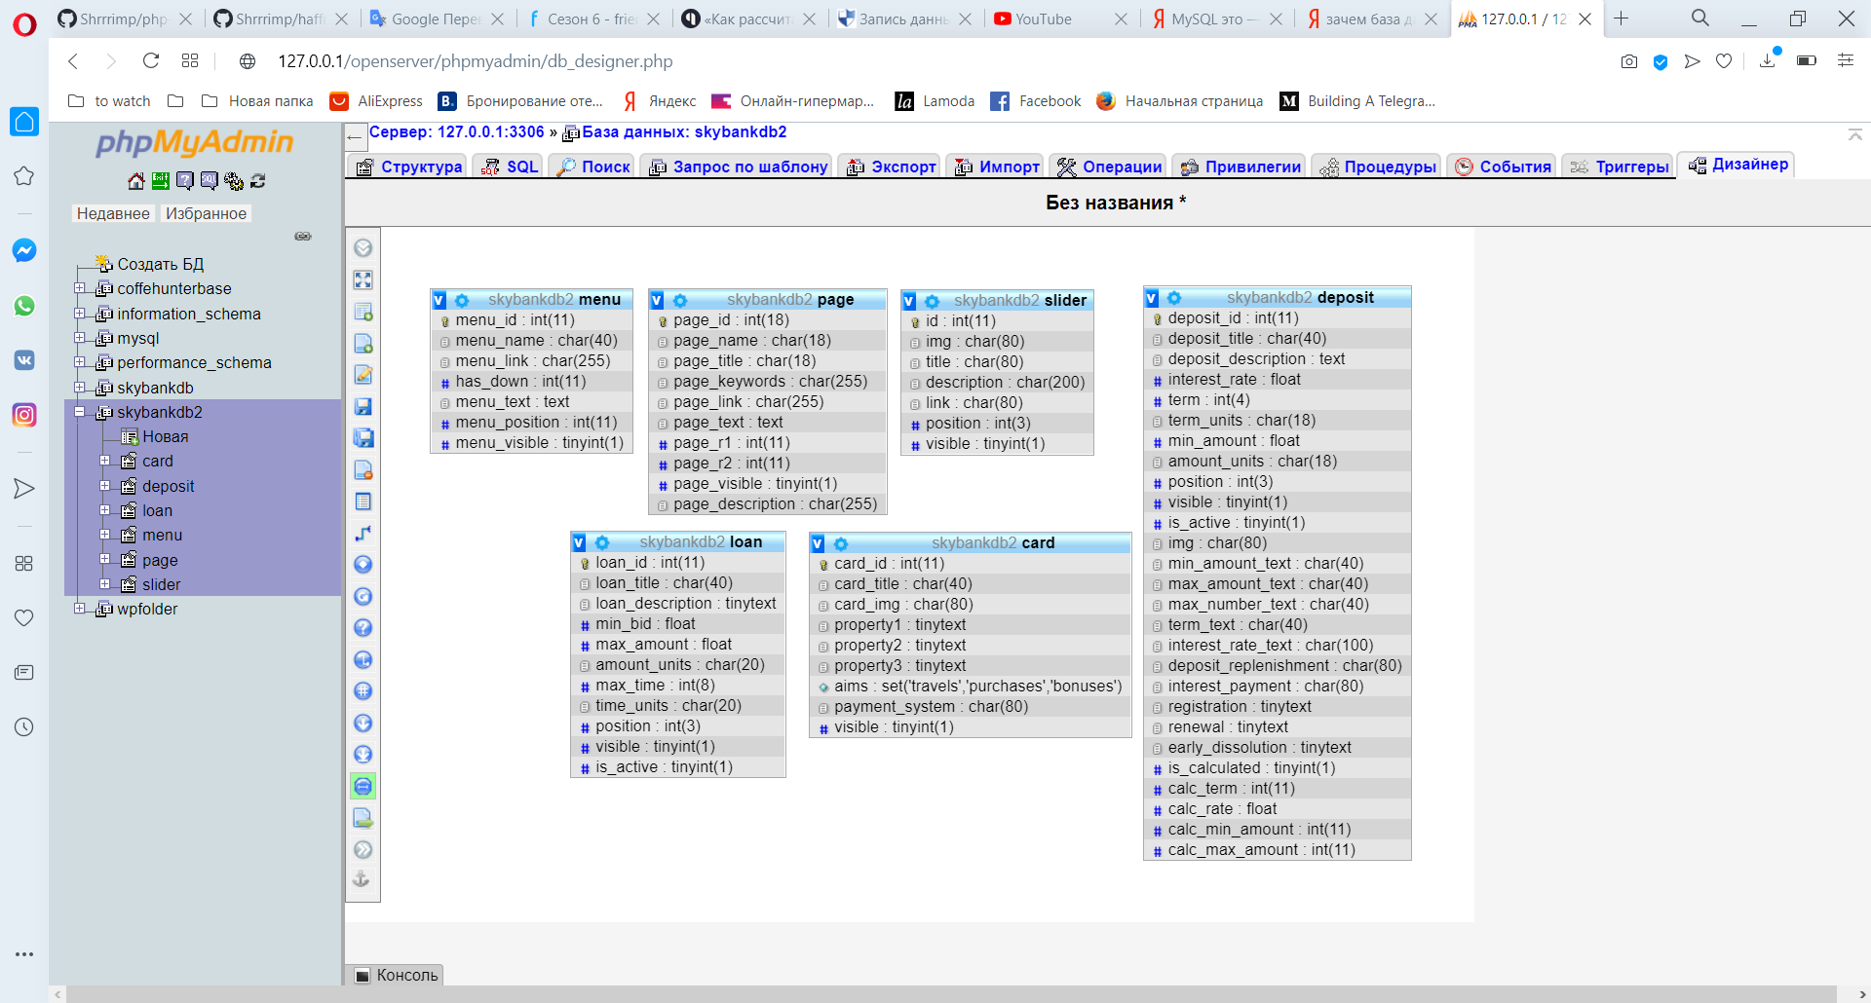

*Рисунок 3.1 – Диаграмма таблиц базы данных*

Таблица базы данных «card» используется для хранения информации о банковсих картах. Таблица «loan» используется для хранения информации о кредитах, предоставляемых банком. Таблица базы данных «deposit» используется для хранения информации о банковских вкладах.

Таблицы «menu», «page» и «slider» используются для внутренней реализации страниц. Таблица «menu» предназначена для хранения информации, связанной с пунктами меню навигационной панели сайта. Таблица «page» используется для хранения общей информации о страницах сайта. Таблица «slider» предназначена для хранения информации об элементах слайдера, размещенного на главной странице сайта.

Фрагмент кода, представленный в листинге 3.1, позволяет выполнить подключение к базе данных сайта банка «SkyBank».

*Листинг 3.1 – «Код для подключения к базе данных»*

<?php

$DB = mysqli_connect('localhost', 'root','', 'skybankdb2') or die('no connect MYSQL');

mysqli_query($DB, "SET NAMES 'utf8'");

mysqli_query($DB, "SET CHARACTER SET 'utf8'");

mysqli_query($DB, "SET SESSION collation_connection = 'utf8_general_ci'");

mysqli_query($DB, 'SET NAMES utf8 COLLATE utf8_general_ci');

?>

Подключение к базе данных осуществляется с помощью встроенной функции «mysqli_connect» языка программирования PHP.

* 1. Реализация сайта банка «SkyBank»

**Разработка главной страницы**

Главная страница сайта содержит блок с информацией об официальном курсе белорусского рубля по отношению к иностранным валютам, устанавливаемом Национальным банком Республики Беларусь ежедневно и блок, содержащий конвертер валют. Переключаться между блоками можно посредством вкладок (рисунок 3.2).

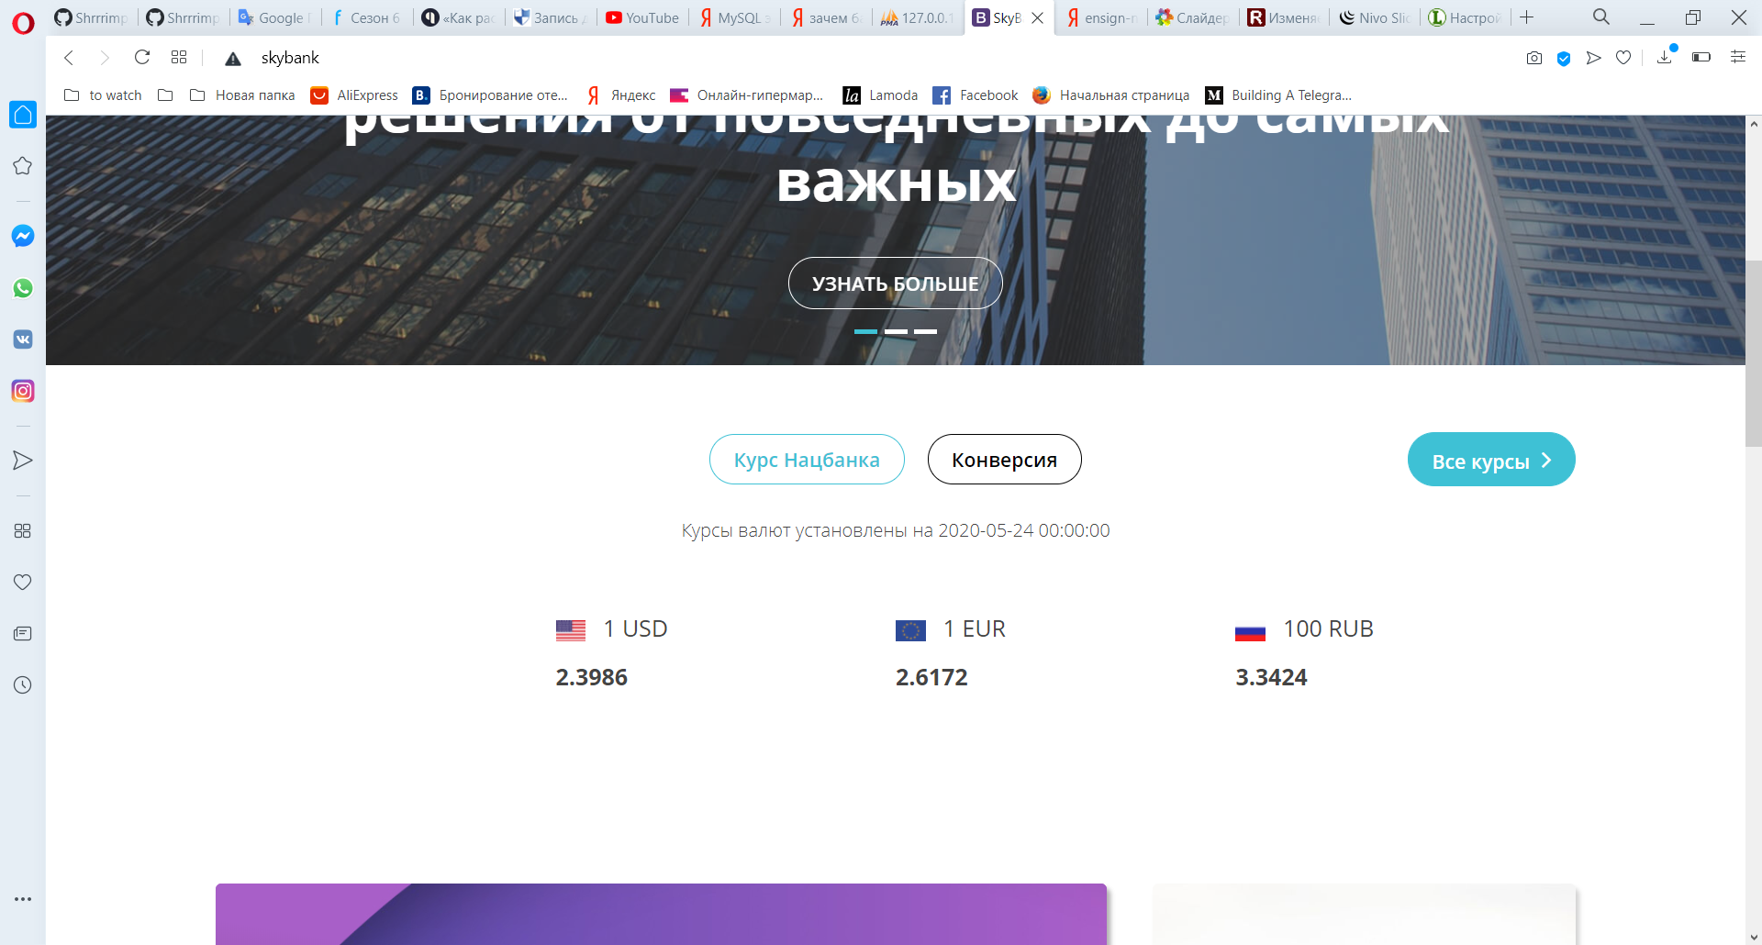

*Рисунок 3.2 – Блок, содержащий информацию о курсах валют*

Получение информации о курсах валют осуществляется с помощью API Национального банка Республики Беларусь. Код, отвечающий за получение информации об официальном курсе белорусского рубля по отношению к иностранным валютам размещен в файле api.js и представлен в приложении Г.

Конвертер валют представляет собой форму, содержащую поле для ввода числового значения – сумма, которую необходимо конвертировать, и два поля типа select. Первое поле типа select предназначено для выбора валюты из которой производится конвертация, а второе поле – для выбора валюты, в которую необходимо конвертировать указанную сумму.

Конвертирование осуществляется с помощью функции convert(). Функция convert() принимает три параметра. Первый параметр – это сумма, которую необходимо конвертировать. Второй параметр – курс валюты из которой осуществляется конвертация, третий параметр – курс валюты, в которую осуществляется конвертирование. Код функции convert() представлен в листинге 3.2.

*Листинг 3.2 – «Код функции, осуществляющей конвертирование валют»*

export function convert(amount, from, to) {

return (((from/to)*amount)).toFixed(2);

}

**Разработка страницы «Карточки»**

Страница «Карточки» содержит список банковских карт, предоставляемых банком «SkyBank». Изображения банковских карт анимированы, для привлечения внимания пользователя. При наведении курсора на изображение происходит поворот изображения в сторону курсора и искажение, что создает ощущение глубины и объема.

Анимация изображения банковской карты реализована с помощью функции mousemoveHandler(). В функции mousemoveHandler() вычисляется расстояние от центра изображения до курсора мыши. С помощью CSS-свойства transform осуществляется поворот изображения. Чем дальше курсор находится от центра изображения, тем больше угол поворота изображения. CSS-свойство perspective определяет перспективу обзора элемента, создавая для пользователя иллюзию глубины. Код функции mousemoveHandler() представлен в листинге 3.3.

*Листинг 3.3 – «Код функции mousemoveHandler()»*

export const mousemoveHandler = () => e => {

let centerX = e.target.clientWidth/2;

let moveX = centerX - e.offsetX;

let centerY = e.target.clientHeight/2;

let moveY = centerY - e.offsetY;

e.target.style.transform = `perspective(500px) rotateY(${moveX/20}deg) rotateX(${moveY/20}deg)`;

};

На странице «Карточки» реализован инструмент фильтрации списка банковских карт по целям и платежной системе. Фильтрация осуществляется с помощью формы, размещенной в верхней части страницы. Таблица «card» базы данных содержит поля «aims» и «payment_system», отвечающие за параметры фильтрации. Каждому элементу списка, при выводе информации о банковских картах, присваиваются data-* атрибуты, хранящие значения параметров фильтрации. data-* атрибуты позволяют хранить дополнительную информацию в стандартных элементах HTML, без использования лишних DOM-свойств или Node.setUserData() [9]. Функции, с помощью которых происходит фильтрация предложений по банковским картам представлены в приложении Г.

**Разработка страницы отдельного вклада**

Страница вклада содержит подробную информацию об условиях вклада.

На странице отдельного вклада размещен блок, содержащий калькулятор дохода по вкладу. Рассчет дохода по вкладу осуществляется с помощью функции calcIncome(). Код функции calcIncome() представлен в листинге 3.5.

*Листинг 3.5 – «Код функции calcIncome()»*

export const calcIncome = (amount, rate, term) => {

return ((amount*rate)/100)*(term/365);

};

Функция calcIncome() принимает три параметра: сумма вклада, годовая процентная ставка, срок вклада в днях. Результат выполнения функции calcIncome() разделяется на разряды с помощью функции prettify() и выводится на страницу. Код функции prettify() размещен в приложении Г.

* 1. Разработка панели администрирования

Панель администрирования - панель управления сайтом, с которой может работать любой пользователь, не имеющий навыков программирования [10].

Осуществить вход в панель администрирования можно, набрав в адресной строке браузера после имени домена слово admin. При осуществлении первой попытки входа в панель администрирования произойдет переадресация на страницу login.php. Код файла login.php представлен в приложении Г. Страница login.php содержит форму для ввода логина и пароля администратора. Если введенные данные окажутся верными, пользователь будет переадресован на главную страницу панели администрирования, иначе на экране появится сообщение об ошибке. Проверка введенных данных осуществляется с помощью кода, представленного в листинге 3.6.

*Листинг 3.6 – «Проверка введенных логина и пароля администратора»*

<?php

session_start();

include('config.php');

include('connect.php');

$maLogin = '*****';

$maPassword = '*****';

$login = $_POST['login'];

$password = $_POST['password'];

if ($login == $maLogin && $password == $maPassword) {

$_SESSION['user'] = [

"name" => 'Admin'

];

header('Location: index.php');

} else {

$_SESSION['message'] = 'Не верный логин или пароль';

header('Location: login.php');

}

?>

Аутентификация реализована с помощью PHP-сессии. PHP-сессия создается с помощью встроенной функции session_start(). Затем осуществляется проверка введенных логина и пароля. Если введенные данные верные, то в глобальный массив $_SESSION будет добавлена информация о авторизированном пользователе. После чего произойдет переадресация на главную страницу панели администрирования.

Осуществить выход из панели администрирования можно кликнув по соответствующей кнопке, расположеной в верхнем правом углу панели администрирования. При выходе из панели администрирования очистка массива $_SESSION, а пользователь будет переадресован на страницу login.php.

Проанализировав таблицы базы данных сайта, можно сделать вывод, что в панели администрирования должны быть предусмотрены возможности изменения, удаления и добавления информации о кредитах, вкладах и банковских картах. Необходимо реализовать возможность редактировать информацию, размещенную в слайдере. На рисунке 3.4 представлена структура панели администрирования разрабатываемого сайта.

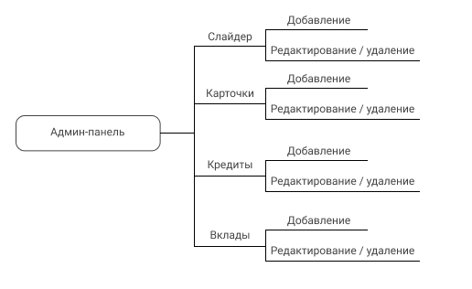

*Рисунок 3.4 – Структура панели администрирования*

Панель администрирования позволяет добавлять, редактировать и удалять информацию о банковских картах, кредитах, вкладах и изображениях слайдера.

Рассмотрим принцип работы в панели администрирования на примере добавления, изменения и удаления информации о кредитах, предоставляемых банком «SkyBank».

Добавление, удаление и изменение информации о кредите происходит с помощью запросов к базе данных, представленных в листинге 3.7. Добавление, удаление и изменение информации осуществляется с помощью функций loanAdd(), loanDelete() и loanEdit() соответственно, размещенных в файле functions.php. Код файла functions.php представлен в приложении Г.

*Листинг 3.7 – «Запросы к базе данных»*

// добавление информации

$SQL = "INSERT INTO `loan`(`loan_title`, `loan_description`, `min_bid`, `max_amount`, `amount_units`, `max_time`, `time_units`, `position`, `visible`, `is_active`) VALUES ('{$title}', '{$description}', '{$bid}', '{$amount}', '{$amount_units}', '{$time}', '{$time_units}', '{$position}', '{$visible}', '{$active}')";

// удаление информации

$SQL = "DELETE FROM `loan` WHERE `loan_id` = $id";

//изменение информации

$SQL = "UPDATE `loan` SET `loan_title`='{$title}', `loan_description`='{$description}', `min_bid`='{$bid}', `max_amount`='{$amount}', `amount_units`='{$amount_units}', `max_time`='{$time}', `time_units`='{$time_units}', `position`='{$position}', `visible`='{$visible}', `is_active`='{$active}' WHERE `loan_id` = $id";

Осуществить добавление информации о кредите можно, выбрав соответствующий пункт меню панели администрирования. На экране появится форма для добавления информации (рисунок 3.5).

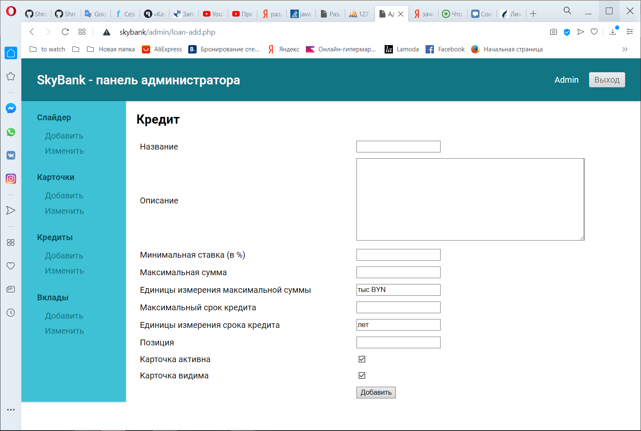

*Рисунок 3.5 – Страница добавления кредита*

Добавить информацию о кредите можно заполнив все поля формы и нажав кнопку «Добавить». При успешном добавлении информации в базу даннных на экран выведется соответствующее сообщение. Если при добавлении информации произойдет ошибка, то на экран выведется сообщение об ошибке.

Изменить информацию о кредите можно выбрав соответствующий пункт меню в панели администрирования. На экран выведется список кредитов (рисунок 3.6).

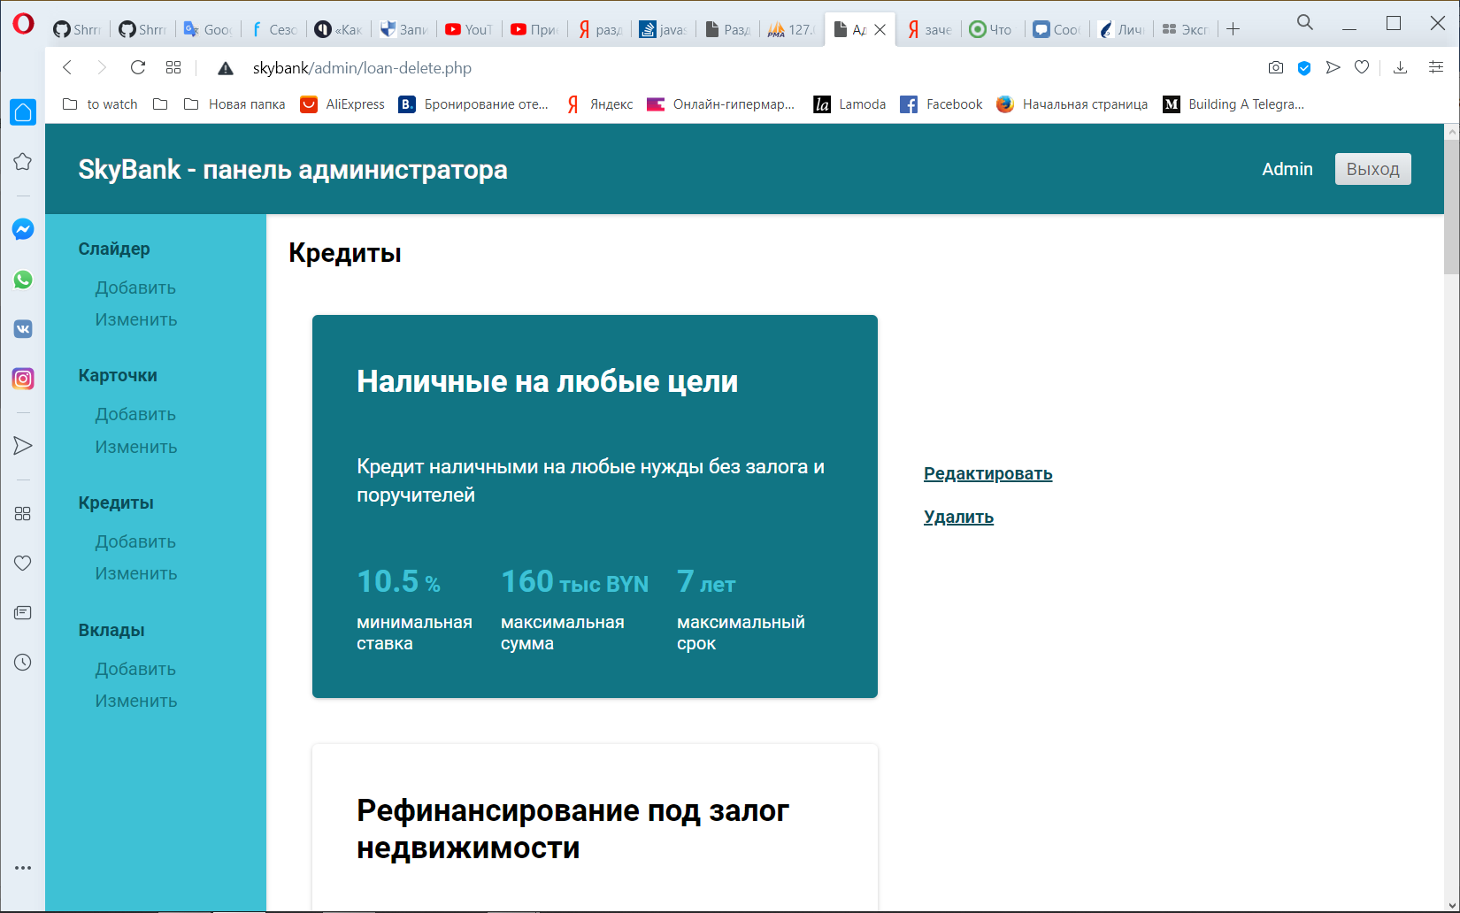

*Рисунок 3.6 – Фрагмент страницы, содержащей список кредитов*

Отредактировать или удалить информацию о кредите можно выполнив щелчек мыши по соответствующей ссылке, расположенной справа от карточки кредита.

ЗАКЛЮЧЕНИЕ

Результатом курсового проекта является адаптивный многостраничный сайт коммерческого банка «SkyBank», разработанный с помощью следующих технологий и языков программирования: язык программирования PHP, система управления базами данных MySQL, язык гипертекстовой разметки HTML, каскадные таблицы стилей CSS.

В ходе выполнения курсового проекта были проделаны следующие этапы работы:

1. Проведен сравнительный анализ сайтов схожей тематики.
2. Разработаны прототипы шести страниц сайта банка «SkyBank».
3. Разработан графический дизайн сайта банка «SkyBank».
4. С помощью языка программирования PHP и системы управления базами данных MySQL разработана программная составляющая сайта банка «SkyBank».
5. Проведено функциональное и конфигурационное тестирование разработанного сайта.

Разработанный сайт коммерческого банка «SkyBank» содержит:

1. шесть разделов;
2. четырнадцать шаблонов;
3. панель администрирования, реализующую функции добавления, редактирования и удаления информации о фотографиях слайдера, банковских картах, кредитах, предоставляемых банком;
4. форму для подачи заявки на открытие вклада;
5. инструменты фильтрации предложений по банковским картам;
6. конвертер валют;
7. калькулятор дохода по вкладу.

Спроектированная база данных содержит шесть таблиц.

Сайт коммерческого банка «SkyBank» может быть использован как площадка для информирования и формирования заинтересованности клиентов к банковским продуктам.

СПИСОК ИСПОЛЬЗОВАННЫХ ИСТОЧНИКОВ

1. 16 причин бросить использовать Sketch и начать работать в Figma [Электронный ресурс] – Режим доступа: <https://ux.pub/16-prichin-brosit-ispolzovat-sketch-i-nachat-rabotat-v-figma/> – Дата доступа: 01.05.2020.

2. Adobe Photoshop Руководство пользователя [Электронный ресурс] – Режим доступа: https://helpx.adobe.com/ru/photoshop/faq.html – Дата доступа: 05.05.2020.

3. Введение в JavaScript [Электронный ресурс] – Режим доступа: https://learn.javascript.ru/intro – Дата доступа: 10.03.2020.

4. Адаптивный дизайн [Электронный ресурс] – Режим доступа: https://sales-generator.ru/blog/adaptivnyy-dizayn-sayta/ - Дата доступа: 12.04.2020.

5. Что такое jQuery [Электронный ресурс] – Режим доступа: https://code.tutsplus.com/ru/tutorials/what-is-jquery--cms-26232conclusion – Дата доступа: 11.04.2020.

6. Bootstrap [Электронный ресурс] – Режим доступа: https://bootstrap-4.ru – Дата доступа: 02.05.2020.

7. Patches – база данных [Электронный ресурс] – Режим доступа: https://oracle-patches.com/db/3517-база-данных-определение – Дата доступа: 03.05.2020.

8. Аннотация к phpMyAdmin [Электронный ресурс] – Режим доступа: https://php-myadmin.ru/about/notice.html – Дата доступа: 03.05.2020.

9. Использование data-* атрибутов [Электронный ресурс] – Режим доступа: https://developer.mozilla.org/ru/docs/Web/Guide/HTML/Using_data_attributes – Дата доступа: 24.04.2020.

10. Что такое админка сайта [Электронный ресурс] – Режим доступа: https://semantica.in/blog/chto-takoe-adminka-sajta.html – Дата доступа: 10.05.2020.

11. Альфа-Банк [Электронный ресурс] – Режим доступа: https://www.alfabank.by – Дата доступа: 03.03.2020.

12. Приорбанк [Электронный ресурс] – Режим доступа: <https://www.priorbank.by> – Дата доступа: 03.03.2020.

13. Статусбанк [Электронный ресурс] – Режим доступа: <https://stbank.by> – Дата доступа: 03.03.2020.

ПРИЛОЖЕНИЯ

ПРИЛОЖЕНИЕ А

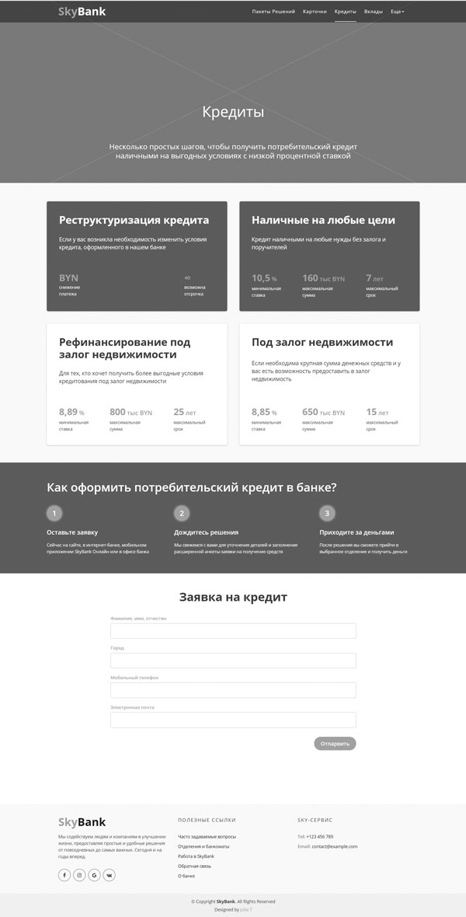Прототипы страниц сайта

*Рисунок A1 – Прототип страницы «Кредиты»*

ПРОДОЛЖЕНИЕ ПРИЛОЖЕНИЯ А

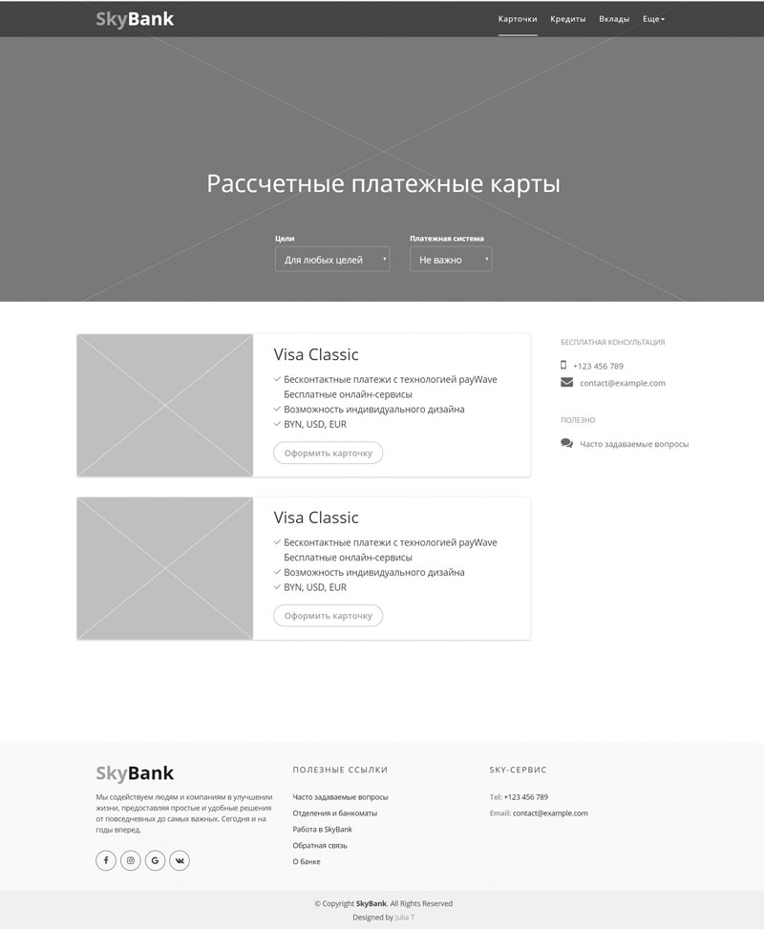

*Рисунок A2 – Прототип страницы «Карточки»*

ПРОДОЛЖЕНИЕ ПРИЛОЖЕНИЯ А

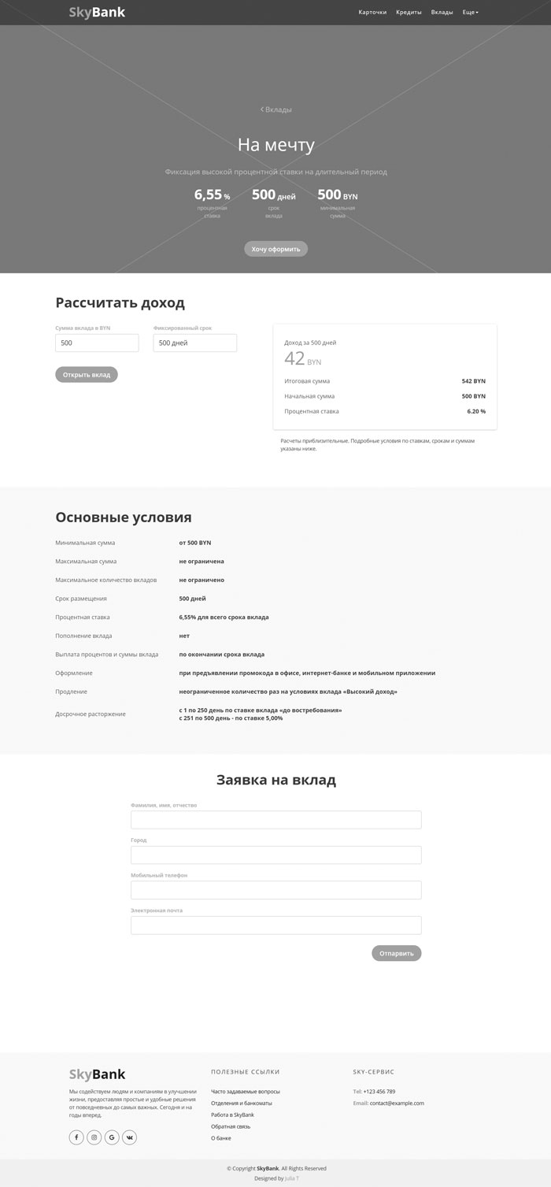

*Рисунок A3 – Прототип страницы отдельного вклада*

ПРОДОЛЖЕНИЕ ПРИЛОЖЕНИЯ А

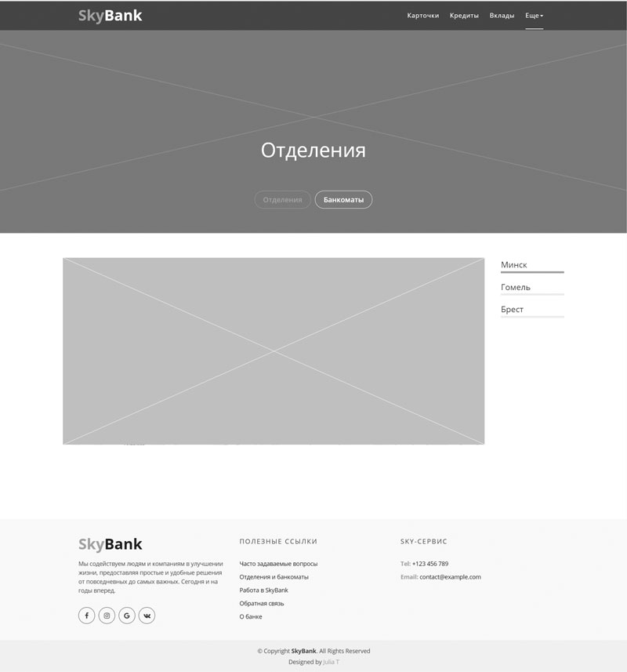

*Рисунок A4 – Прототип страницы «Отделения и банкоматы»*

ПРИЛОЖЕНИЕ Б

Макеты страниц сайта

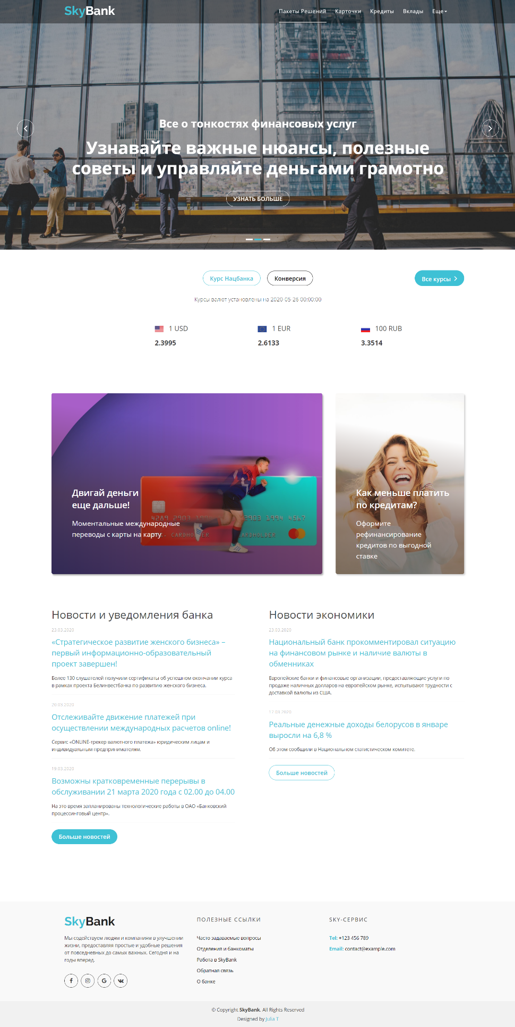

*Рисунок Б1– Макет главной страницы сайта*

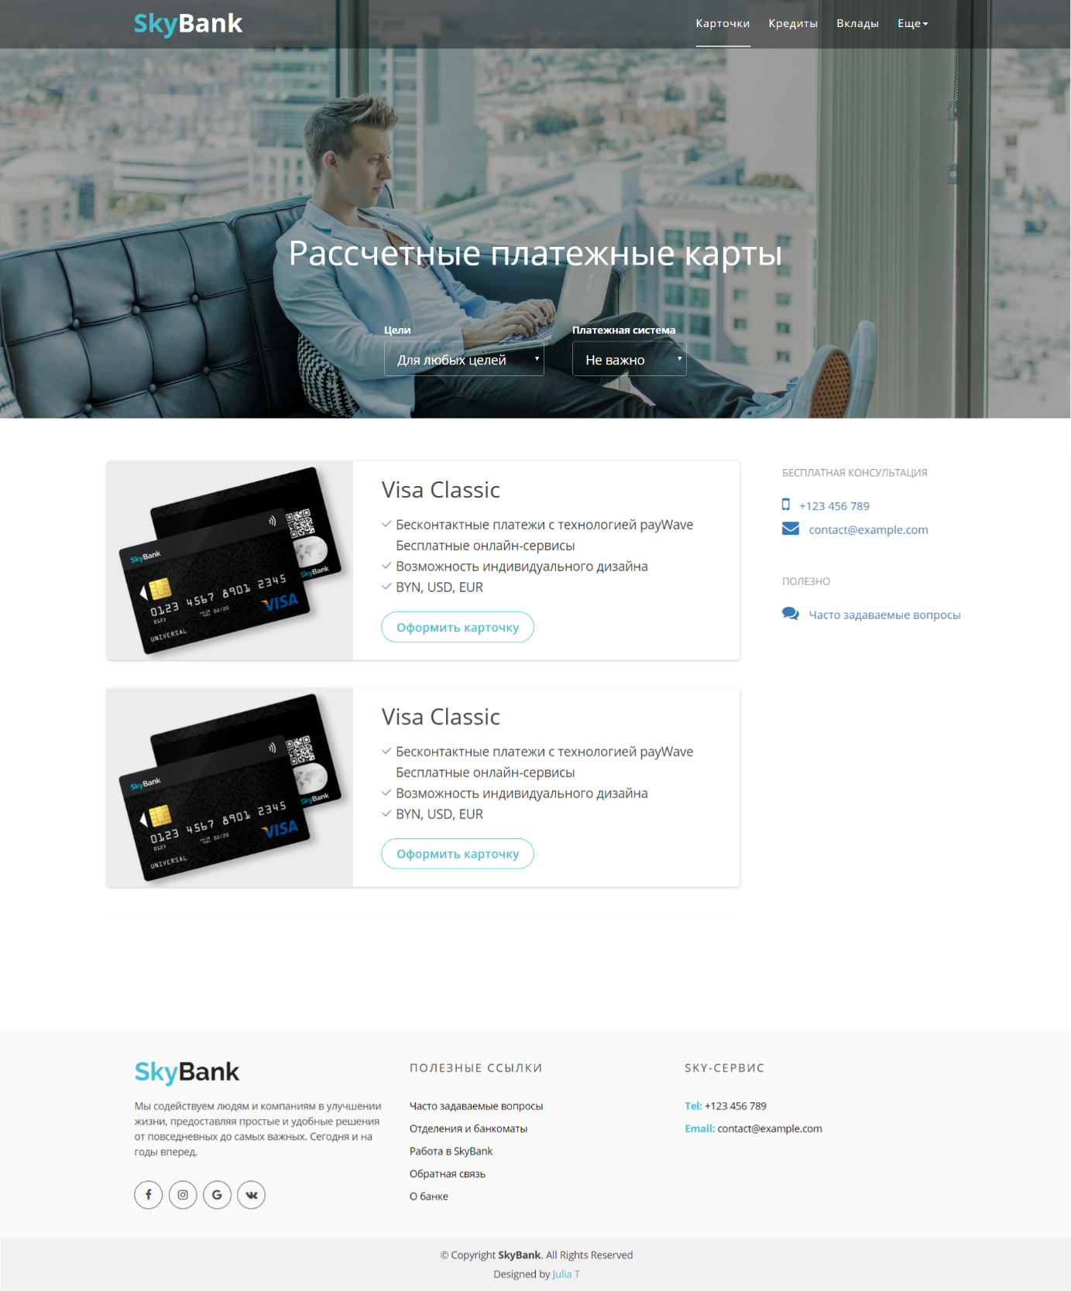ПРОДОЛЖЕНИЕ ПРИЛОЖЕНИЯ Б

*Рисунок Б2– Макет страницы «Карточки»*

ПРОДОЛЖЕНИЕ ПРИЛОЖЕНИЯ Б

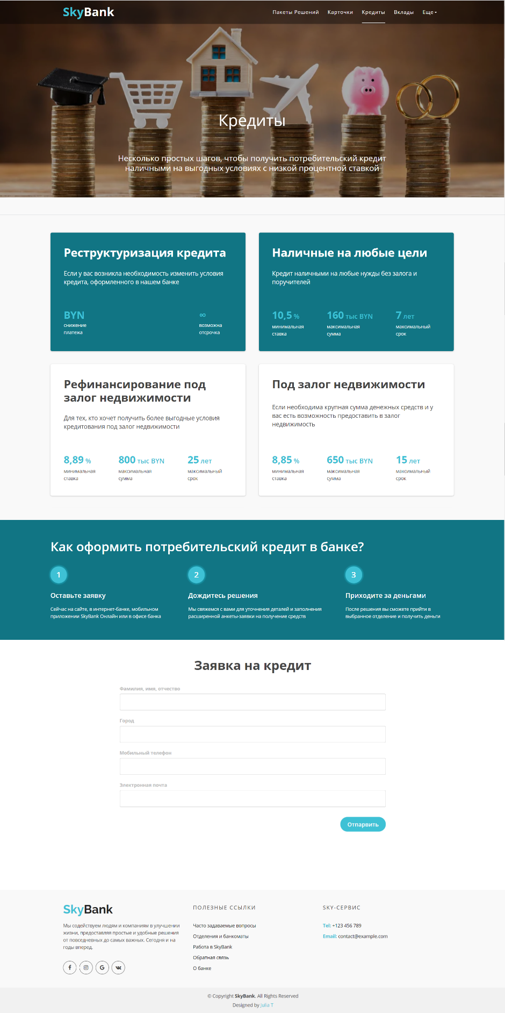

*Рисунок Б3– Макет страницы «Кредиты»*

ПРОДОЛЖЕНИЕ ПРИЛОЖЕНИЯ Б

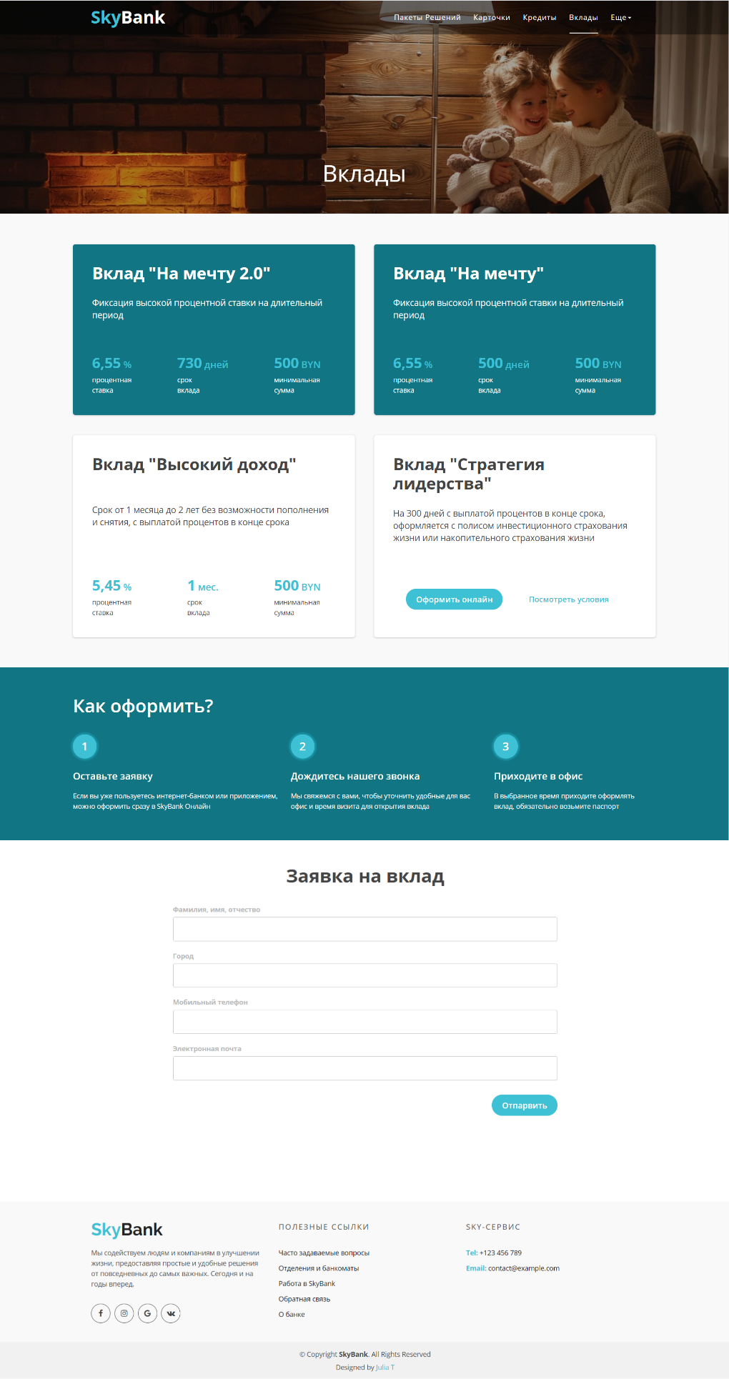

*Рисунок Б4– Макет страницы «Вклады»*

ПРОДОЛЖЕНИЕ ПРИЛОЖЕНИЯ Б

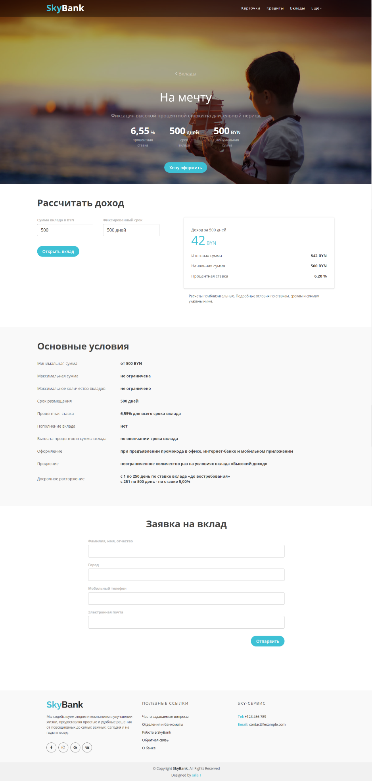

*Рисунок Б5– Макет страницы отдельного вклада*

ПРОДОЛЖЕНИЕ ПРИЛОЖЕНИЯ Б

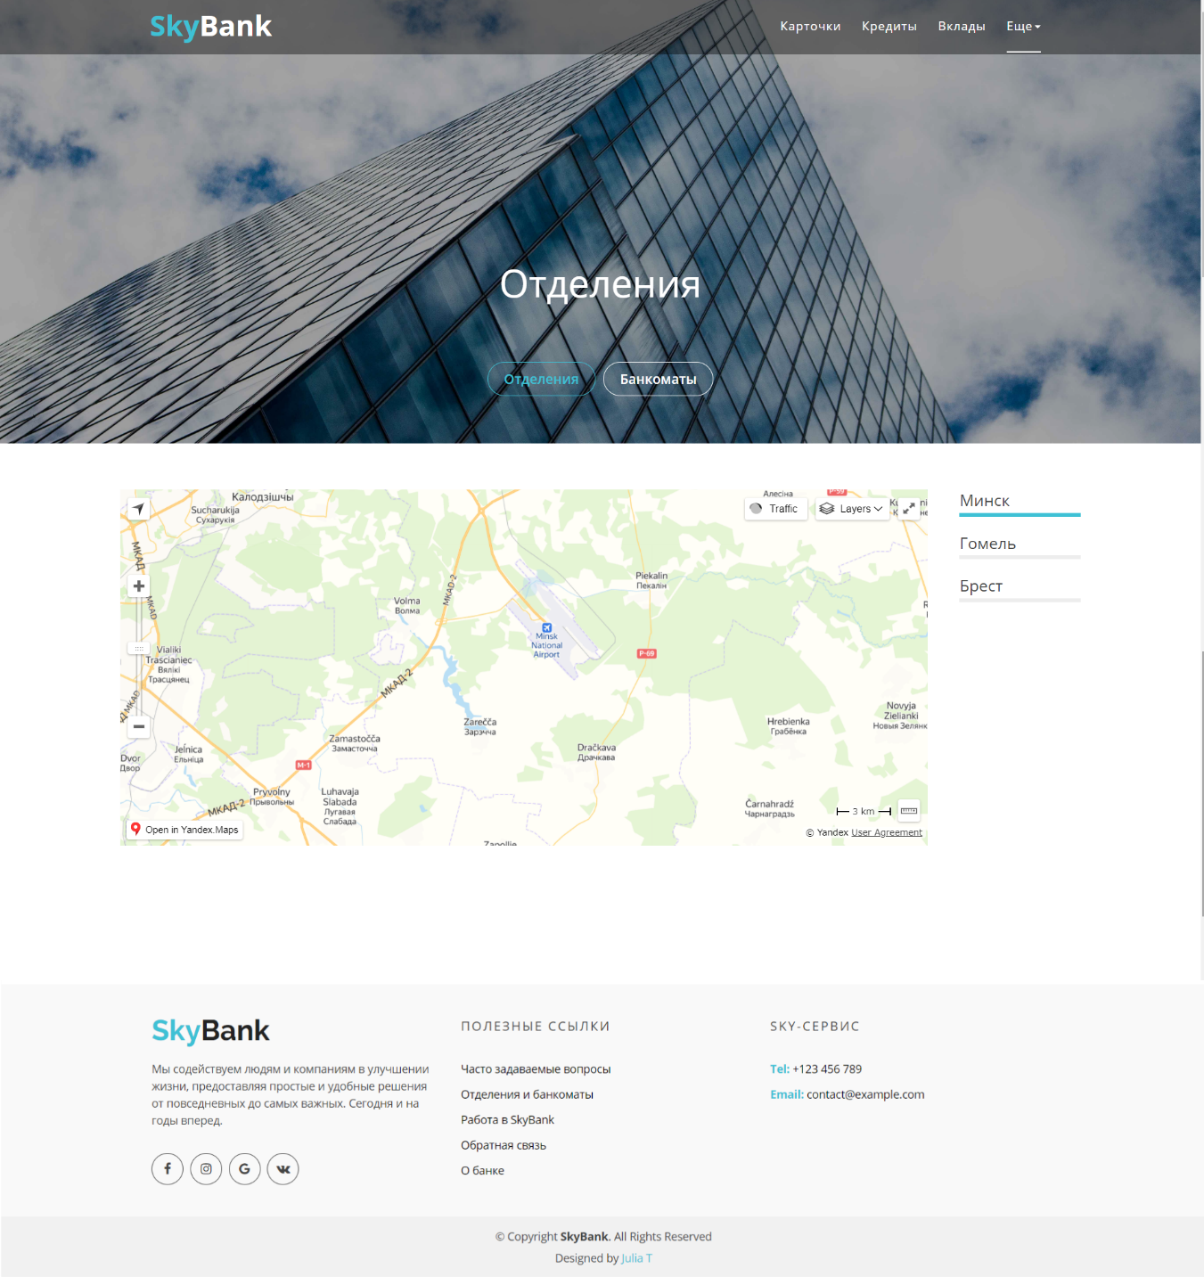

*Рисунок Б6– Макет страницы «Отделения и банкоматы»*

ПРИЛОЖЕНИЕ В

Иллюстрации банковских карт



*Рисунок В1– Иллюстрация карточки «Mastercard Standard»*



*Рисунок В2– Иллюстрация карточки «Visa Gold»*

ПРОДОЛЖЕНИЕ ПРИЛОЖЕНИЯ В



*Рисунок В3– Иллюстрация карточки «Visa Platinum»*

ПРИЛОЖЕНИЕ Г

Код файла api.js

export async function getNatBank(abbr) {

const url = `https://www.nbrb.by/api/exrates/rates/${abbr}?parammode=2`;

let data;

try {

const response = await fetch(url);

data = await response.json();

} catch (e) {

console.error(e);

}

return data;

}

export async function getCourses() {

const courses = {};

const usd = await getNatBank('usd');

const rub = await getNatBank('rub');

const eur = await getNatBank('eur');

courses.usd = usd.Cur_OfficialRate;

courses.usdReal = usd.Cur_OfficialRate/usd.Cur_Scale;

courses.rub = rub.Cur_OfficialRate;

courses.rubReal = rub.Cur_OfficialRate/rub.Cur_Scale;

courses.eur = eur.Cur_OfficialRate;

courses.eurReal = eur.Cur_OfficialRate/eur.Cur_Scale;

courses.byn = 1;

courses.bynReal = 1;

courses.date = usd.Date.split('T');

return courses;

}

Код функций фильтрации банковских карт

const selectAim = document.querySelector('#aim');

const selectSystem = document.querySelector('#system');

const cards = document.getElementsByClassName('order');

selectAim.addEventListener('change', e => {

if (e.target.value === 'all') {

for (let i = 0; i<cards.length; ++i) {

cards[i].classList.remove('inactive-aim');

}

} else {

for (let i = 0; i<cards.length; ++i) {

if(cards[i].dataset.aims.indexOf(e.target.value) !== -1) {

cards[i].classList.remove('inactive-aim');

} else {

cards[i].classList.add('inactive-aim');

}

}

}

});

ПРОДОЛЖЕНИЕ ПРИЛОЖЕНИЯ Г

selectSystem.addEventListener('change', e => {

if (e.target.value === 'all') {

for (let i = 0; i<cards.length; ++i) {

cards[i].classList.remove('inactive-system');

}

} else {

for (let i = 0; i<cards.length; ++i) {

if(cards[i].dataset.system.indexOf(e.target.value) !== -1) {

cards[i].classList.remove('inactive-system');

} else {

cards[i].classList.add('inactive-system');

}

}

}

});

Код файла loan-card.html

<div class="card {ACTIVE}">

<h2>{TITLE}</h2>

<p>{DSCR}</p>

<div class="card-buttons none">

<a href="#" class="active-btn">Оформить онлайн</a>

<a href="#" class="ref">Посмотреть условия</a>

</div>

<div class="card-offers">

<div class="card-offer">

<span class="card-offer-title">{BID}<span class="card-offer-title-small"> %</span></span>

<span class="card-offer-dscr">минимальная<br>ставка</span>

</div>

<div class="card-offer">

<span class="card-offer-title">{AMOUNT}<span class="card-offer-title-small"> {AMOUNT_UNITS}</span></span>

<span class="card-offer-dscr">максимальная<br>сумма</span>

</div>

<div class="card-offer">

<span class="card-offer-title">{TIME}<span class="card-offer-title-small"> {TIME_UNITS}</span></span>

<span class="card-offer-dscr">максимальный<br>срок</span>

</div>

</div>

</div>

Код функций фильтрации prettify()

export const prettify = (num) => {

const n = num.toString();

const separator = " ";

return n.replace(/(\d{1,3}(?=(?:\d\d\d)+(?!\d)))/g, "$1" + separator);

}

ПРОДОЛЖЕНИЕ ПРИЛОЖЕНИЯ Г

Код файла login.php

<?php

session_start();

if ($_SESSION['user']) {

header('Location: index.php');

}

?>

<!DOCTYPE html>

<html lang="en">

<head>

<meta charset="UTF-8">

<meta name="viewport" content="width=device-width, initial-scale=1.0">

<link href="https://fonts.googleapis.com/css2?family=Roboto:wght@400;500;700&display=swap" rel="stylesheet">

<link href="/admin/css/style.css" rel="stylesheet">

<title>Админ-логин</title>

</head>

<body class="login">

<form action="signin.php" method="post" class="login-form">

<label>Логин</label>

<input type="text" name="login" placeholder="Введите свой логин">

<label>Пароль</label>

<input type="password" name="password" placeholder="Введите пароль">

<button type="submit">Войти</button>

<?php

if ($_SESSION['message']) {

echo '<p class="msg"> ' . $_SESSION['message'] . ' </p>';

}

unset($_SESSION['message']);

?>

</form>

</body>

</html>

Код файла functions.php

<?php

function getTemplate($name) {

return file_get_contents(PATH_TEMPLATE.$name);

}

function loansListInfo() {

global $DB;

$templ = file_get_contents(PATH_TEMPLATE.'loan-card.html');

$str = '';

$SQL = 'SELECT `loan_title`, `loan_description`, `min_bid`, `max_amount`, `amount_units`, `max_time`, `time_units`, `loan_id`, `is_active`

FROM `loan` ORDER BY `position` ASC';

$date = mysqli_query($DB, $SQL);

ПРОДОЛЖЕНИЕ ПРИЛОЖЕНИЯ Г

$count = mysqli_affected_rows($DB);

$marker = array('{TITLE}', '{DSCR}', '{BID}', '{AMOUNT}', '{AMOUNT_UNITS}', '{TIME}', '{TIME_UNITS}', '{ID}');

for($i=0; $i<$count; $i++) {

$inf = mysqli_fetch_array($date, MYSQLI_NUM);

$str .= str_replace($marker, $inf, $templ);

if($inf[8] == 1) { //если карточка активная

$active = 'active';

} else {

$active = '';

}

$str = str_replace('{ACTIVE}', $active, $str);

}

return $str;

}

function loansList() {

$templ = getTemplate('loan-delete.html');

$templ = str_replace('{LIST}', loansListInfo(), $templ);

return $templ;

}

function loanAdd() {

global $DB;

if(!empty($_POST['sub2']) && isset($_POST['title'])) {

$title = $_POST['title'];

$description = $_POST['description'];

$bid = $_POST['bid'];

$amount = $_POST['amount'];

$amount_units = $_POST['amount_units'];

$time = $_POST['time'];

$time_units = $_POST['time_units'];

$position = $_POST['position'];

$visible = 0;

$active = 0;

if(isset($_POST['visible']) && $_POST['visible'] == 'yes') {

$visible = 1;

}

if(isset($_POST['active']) && $_POST['active'] == 'yes') {

$active = 1;

}

$SQL = "INSERT INTO `loan`(`loan_title`, `loan_description`, `min_bid`, `max_amount`,

`amount_units`, `max_time`, `time_units`, `position`, `visible`, `is_active`) VALUES ('{$title}', '{$description}', '{$bid}', '{$amount}',

'{$amount_units}', '{$time}', '{$time_units}', '{$position}', '{$visible}', '{$active}')";

$result = mysqli_query($DB, $SQL);

if ($result == true){

return ' - информация успешно изменена';

ПРОДОЛЖЕНИЕ ПРИЛОЖЕНИЯ Г

}else{

return ' - произошла ошибка: '. mysqli_error($DB) .'';

}

}

}

function loanEditInfo() {

global $DB;

$id = isset($_GET['id']) ? $_GET['id'] : -1;

$id = (int)$id;

if($id > -1) {

$SQL = "SELECT `loan_title`, `min_bid`, `max_amount`, `amount_units`, `max_time`,

`time_units`, `position`, `visible`, `is_active`, `loan_description` FROM `loan` WHERE `loan_id` = $id";

$info = mysqli_query($DB, $SQL);

$templ = file_get_contents(PATH_TEMPLATE.'loan-edit.html');

$str = '';

$date = mysqli_query($DB, $SQL);

$count = mysqli_affected_rows($DB);

$marker = array('{TITLE}', '{BID}', '{AMOUNT}', '{AMOUNT_UNITS}', '{TIME}',

'{TIME_UNITS}', '{POSITION}');

if($count == 1) {

$inf = mysqli_fetch_array($date, MYSQLI_NUM);

$str .= str_replace($marker, $inf, $templ);

if($inf[7] == 1) {

$str = str_replace('{VISIBLE}', 'yes', $str);

$str = str_replace('{CHECKED_V}', 'checked', $str);

} else {

$str = str_replace('{VISIBLE}', 'no', $str);

$str = str_replace('{CHECKED_V}', '', $str);

}

if($inf[8] == 1) {

$str = str_replace('{ACTIVE}', 'yes', $str);

$str = str_replace('{CHECKED_A}', 'checked', $str);

} else {

$str = str_replace('{ACTIVE}', 'no', $str);

$str = str_replace('{CHECKED_A}', '', $str);

}

$str = str_replace('{DSCR}', $inf[9], $str);

}

}

return $str;

}

function loanEdit() {

global $DB;

$id = isset($_GET['id']) ? $_GET['id'] : -1;

$id = (int)$id;

if($id > -1) {

if(!empty($_POST['sub']) && isset($_POST['title'])) {

ПРОДОЛЖЕНИЕ ПРИЛОЖЕНИЯ Г

$title = $_POST['title'];

$description = $_POST['description'];

$bid = $_POST['bid'];

$amount = $_POST['amount'];

$amount_units = $_POST['amount_units'];

$time = $_POST['time'];

$time_units = $_POST['time_units'];

$position = $_POST['position'];

$visible = 0;

$active = 0;

if(isset($_POST['visible']) && $_POST['visible'] == 'yes') {

$visible = 1;

}

if(isset($_POST['active']) && $_POST['active'] == 'yes') {

$active = 1;

}

$SQL = "UPDATE `loan` SET `loan_title`='{$title}', `loan_description`='{$description}',

`min_bid`='{$bid}', `max_amount`='{$amount}', `amount_units`='{$amount_units}',

`max_time`='{$time}', `time_units`='{$time_units}', `position`='{$position}', `visible`='{$visible}',

`is_active`='{$active}' WHERE `loan_id` = $id";

$result = mysqli_query($DB, $SQL);

if ($result == true){

return ' - информация успешно изменена';

}else{

return ' - произошла ошибка: '. mysqli_error($DB) .'';

}

}

}

}

function loanDelete() {

global $DB;

$id = isset($_GET['id']) ? $_GET['id'] : -1;

$id = (int)$id;

if($id > -1) {

$SQL = "DELETE FROM `loan` WHERE `loan_id` = $id";

$result = mysqli_query($DB, $SQL);

if ($result == true){

return ' - информация успешно изменена';

}else{

return ' - произошла ошибка: '. mysqli_error($DB) .'';

}

}

}

?>